
Guia do Iniciante

Capítulo 14
Personalizando o LibreOffice

Direitos autorais
Este documento é protegido por Direitos autorais © 2010–2013 por seus contribuidores como listado abaixo. Você pode distribui-lo e/ou modificá-lo sob os termos de ambas: a GNU General Public License (http://www.gnu.org/licenses/gpl.html), versão 3 ou superior ou o Creative Commons Attribution License (http://creativecommons.org/licenses/by/3.0/), versão 3.0 ou superior.
Todas as marcas registradas dentro deste guia pertencem aos seus legítimos donos.

Contribuidores
A versão original em inglês deste capítulo teve como autores
Ron Faile Jr. Jean Hollis Weber John A Smith
A tradução e localização deste capítulo teve como colaboradores:
Raul Pacheco da Silva

Comentários e sugestões
Por favor, qualquer comentário ou sugestões sobre este documento enviar diretamente para: docs@pt-br.libreoffice.org

Agradecimentos
Este capítulo é baseado no Capítulo 14 do Iniciando com o OppenOffice.org 3.3. Os contribuidores para este capítulo são:
Peter Hillier-Brook Jean Hollis Weber Michele Zarri

Data da publicação e versão do software
Publicado em 9 de Fevereiro de 2013. Baseado no LibreOffice 4.0.

Nota para usuário Mac
Algumas teclas de atalho e itens de menu são diferentes, na plataforma Mac, daquelas utilizadas nas plataformas Windows e Linux. A tabela abaixo apresenta algumas substituições comum para as instruções neste capítulo. Para uma lista mais detalhada, veja o aplicativo Ajuda.
Windows/Linux | Equivalente no Mac | Resultado
Seleção do menu  Ferramentas → Opções | LibreOffice → Preferências | Acessa as opções de configuração
Clique com botão direito | Control+clique | Abre o menu de contexto
Ctrl (Control) | z (Comando) | Utilizada com outras teclas
F5 | Shift+z+F5 | Abre o Navegador
F11 | z+T | Abre a janela Estilos e formatação

Conteúdo
Capítulo 14
Personalizando o LibreOffice 1
Direitos autorais 2
Contribuidores 2
Comentários e sugestões 2
Agradecimentos 2
Data da publicação e versão do software 2
Nota para usuário Mac 2
Introduction 4
Customizing menu content 4
Creating a new menu 5
Modifying existing menus 5
Adding a command to a menu 6
Modifying menu entries 7
Customizing toolbars 7
Modifying existing toolbars 8
Creating a new toolbar 8
Adding a command to a toolbar 8
Choosing icons for toolbar commands 9
Assigning shortcut keys 10
Example: Assigning styles to shortcut keys 11
Saving changes to a file 12
Loading a saved keyboard configuration 12
Resetting the shortcut keys 12
Assigning macros to events 13
Adding functionality with extensions 13
Installing extensions 13

Introdução
Este capítulo descreve algumas personalizações comuns que você pode desejar fazer.
Você pode personalizar menus, barras de ferramentas, e atalhos de teclado no LibreOffice, adicionar novos menus e barras de ferramentas, e atribuir macros para eventos. No entanto você não pode personalizar menus de contexto (botão direito do mouse).
Outras personalizações são feitas facilmente por extensões que você pode instalar a partir do site do LibreOffice ou de outros fornecedores.
Nota | Personalizações de menus e barras de ferramentas podem ser salvas em um modelo. Para fazê-lo, primeiro salve-os em um documento e então salve o documento como um modelo, como descrito no Capítulo 3, Usando Estilos e Modelos.

Personalizando menu de conteúdo
Além de alterar a fonte do menu (descrito no Capítulo 2, Configurando o LibreOffice), você pode adicionar e reorganizar categorias na barra de menu, adicionar comandos para menus, e fazer outras alterações.
Para personalizar menus:
- Escolha Ferramentas > Personalizar.
- Na caixa de diálogo Personalizar, escolha a página Menus.
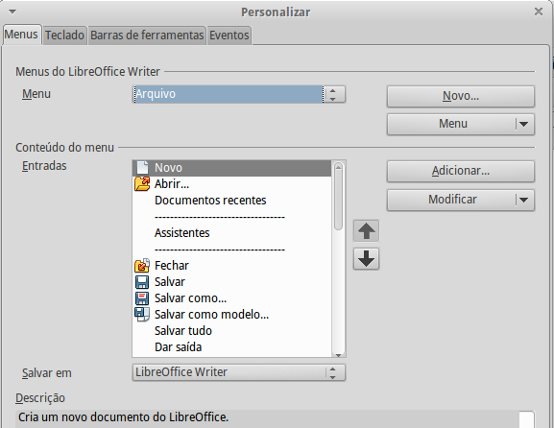Figura 1: A página Menus da caixa de diálogo Personalizar
- Na lista suspensa Salvar em, escolha se deseja salvar este menu alterado para a aplicação (por exemplo, LibreOffice Writer) ou para um documento selecionado (por exemplo Documento Exemplo.odt).
- Na seção Menus do LibreOffice [nome do programa (exemplo: Writer)], selecione a partir da lista suspensa Menu o menu que você pretende personalizar. A lista inclui todos os menus principais, bem como os submenus (menus que estão contidos em um outro menu). Por exemplo, além Arquivo, Editar, Exibir, e assim por diante, há Arquivo | Enviar e Editar | Alterações. Os comandos disponíveis para o menu selecionado são exibidos na parte central da caixa de diálogo.
- Para personalizar o menu selecionado, clique no botão Modificar. Você também pode adicionar comandos para um menu clicando no botão Adicionar. Estas ações são descritas nas seções seguintes. Use as setas para cima e para baixo ao lado da lista Entradas para mover o item de menu selecionado para uma posição diferente.
- Quando você tiver terminado de fazer todas as suas alterações, clique OK (não exibido nesta ilustração) para salvá-los.

Criando um novo menu
Na página Menus da caixa de diálogo Personalizar, clique Novo para exibir a caixa de diálogo Novo Menu na Figura 2.
- Digite um nome para seu novo menu na caixa Nome do menu.
- Use os botões setas para cima e para baixo para mover o novo menu para a posição desejada na barra de menu.
- Clique Ok para salvar.
O novo menu agora aparece na lista de menus na caixa de diálogo Personalizar. (Ele aparecerá na própria barra de menu depois que você salvar suas personalizações.)
Depois de criar um novo menu, você precisa adicionar alguns comandos para ele, como descrito em “Adicionando um comando para um menu” na página 6.
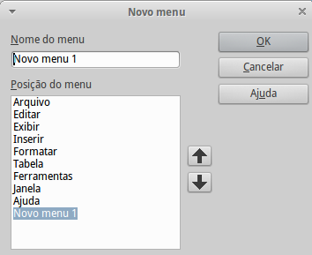Figura 2: Adicionando um novo menu

Modificando menus existentes
Para modificar um menu existente, seja feito por usuários ou embutidos, selecione-o na lista Menu e clique no botão Menu para uma lista suspensa de modificações: Mover, Renomear, Excluir. Nem todas estas modificações podem ser aplicadas para todas estas entradas na lista Menu. Por exemplo, Renomear e Excluir não estão disponíveis para os menus fornecidos, e Mover não está disponível para submenus.
Para mover um menu (como Arquivo), escolha Menu > Mover. Uma caixa de diálogo semelhante a mostrada na Figura 2 (mas sem a caixa Nome do menu) aparece. Use os botões setas para cima e para baixo para mover o menu para a posição desejada.
Para mover submenus (como Arquivo | Enviar), selecione o menu principal (Arquivo) na lista Menu e, em seguida, na seção Conteúdo do menu da caixa de diálogo, selecione o submenu (Enviar) na lista Entradas e use as teclas seta para movê-lo para cima ou para baixo na sequência. Submenus são facilmente identificados na lista Entradas por um pequeno triângulo preto ao lado direito do nome.
Além de renomear, você pode alocar uma letra no nome do menu personalizado, que passará a ser sublinhado, para ser usado como uma tecla de atalho, que permite que você selecione esse menu quando você pressiona Alt+essa letra. Submenus existentes podem ser editados para alterar a letra que é usada para selecioná-los a partir do teclado uma vez que o menu é aberto.
- Selecione o menu personalizado ou um submenu na lista suspensa Menu.
- Clique no botão Menu e selecione Renomear.
- Adicione um til (~) na frente da letra que você deseja usar como um acelerador. Por exemplo, para selecionar o comando submenu Enviar pressionando E (depois de abrir o menu Arquivo usando Alt+E), digite ~Enviar. Esta alteração muda a partir do padrão d.
Nota | É possível usar uma letra já em uso na lista do menu (por exemplo, no menu Inserir, a letra s é usada em Seção e Filme e som como um acelerador). No entanto, você deve usar uma letra não usada se possível, para torná-la simples para o usuário navegar.

Adicionando um comando para um menu
Você pode adicionar comandos para a lista Menu e clicar no botão Adicionar na seção Conteúdo do menu da caixa de diálogo.
Na caixa de diálogo Adicionar comandos (Figura 3), selecione a categoria e então o comando, e clique em Adicionar. A caixa de diálogo permanece aberta, assim você pode selecionar vários comandos. Quando você terminar de adicionar os comandos, clique em Fechar. De volta a caixa de diálogo Personalizar, você pode usar os botões seta para cima e para baixo para organizar os comandos na sua sequência de preferida.
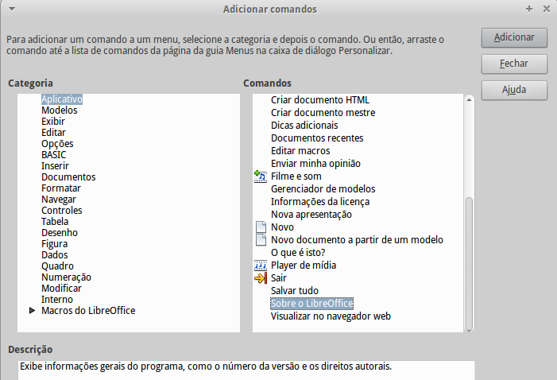Figura 3: Adicionando um comando para um menu

Modificando entradas do menu
Além de alterar a sequência de entradas em um menu ou submenu, você pode adicionar submenus, renomear ou excluir as entradas, e adicionar separador de grupos.
Para começar, selecione o menu ou submenu a ser modificado, a partir da lista Menu perto do topo da página Personalizar, então selecione a entrada na lista Entradas abaixo do Conteúdo do menu, clique no botão Modificar e escolha a ação desejada a partir da lista suspensa de ações.
A maioria das ações devem ser autoexplicativas. Adicione Iniciar um grupo como linha separadora após a entrada realçada.

Personalizando as barras de ferramentas
Você pode personalizar barras de ferramentas de várias formas, incluindo a escolha de quais ícones serão visíveis e travando a posição de uma barra de ferramenta ancorada (como descrito no Capítulo 1, Introdução ao LibreOffice), e adicionando ou excluindo ícones (comandos) na lista dos disponíveis na barra de ferramenta. Você também pode criar barras de ferramentas novas. Esta seção descreve como criar barras de ferramentas novas e adicionar ou excluir ícones já existentes.
Para chegar a caixa de diálogo Personalizar, faça qualquer um dos seguintes passos:
- Na barra de ferramenta, clique com o botão direito do mouse na barra de ferramenta e selecione Personalizar barras de ferramentas.
- Escolha Exibir > Barras de ferramentas > Personalizar na barra de menu.
- Escolha Ferramentas > Personalizar na barra de menu e vá para a página Barras de ferramentas.
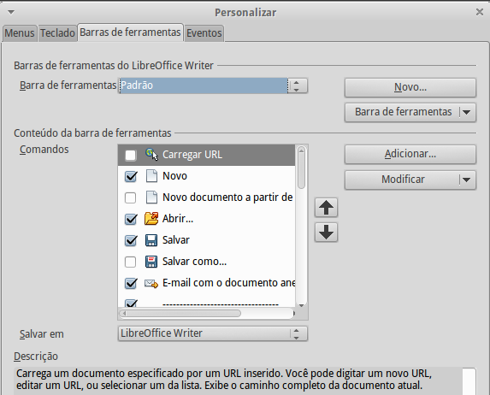Figura 4: A página Barras de ferramentas da caixa de diálogo Personalizar

Modificando barras de ferramentas existentes
Para modificar uma barra de ferramenta existente:
- Na lista suspensa Salvar em, escolha se deseja salvar esta barra de ferramenta modificada para a aplicação (por exemplo, Writer) ou para um documento selecionado.
- Na seção Barras de ferramentas do LibreOffice [nome do programa (exemplo: Writer)] > Barras de ferramentas, selecione a partir da lista suspensa Barra de ferramenta a barra de ferramenta que você deseja personalizar.
- Clique nos botões Barra de ferramenta ou Modificar, e adicione comandos para uma barra de ferramenta clicando no botão adicionar como descrito nas seções seguintes.
- Quando você tiver terminado de fazer todas as suas alterações, clique OK para salvá-las.

Criando uma nova barra de ferramenta
Para criar uma barra de ferramenta nova
- Escolha Ferramentas > Personalizar > Barras de ferramentas na barra de menu.
- Clique Novo. Na caixa de diálogo Nome, digite o novo nome da barra de ferramenta e escolha na lista suspensa Salvar em, onde salvar este menu alterado: para a aplicação (por exemplo, Writer) ou para um documento selecionado. Clique OK.
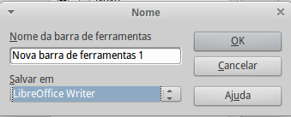
A nova barra de ferramenta agora aparece na lista de barras de ferramentas na caia de diálogo Personalizar, você precisa adicionar alguns comandos a ela, como descrito abaixo.

Adicionando um comando a uma barra de ferramenta
Se a lista de botões disponíveis para uma barra de ferramenta não inclui todos os comandos que você quer na barra de ferramenta, você pode adicionar comandos. Quando você cria uma nova barra de ferramenta, você precisa adicionar comandos a ela.
- Na página Barras de ferramentas da caixa de diálogo Personalizar, selecione a barra de ferramenta na lista Barra de ferramentas e clique no botão Adicionar na seção Conteúdo da barra de ferramentas da caixa de diálogo.
- A caixa de diálogo Adicionar comandos é a mesma que para a edição de comandos para menus (Figura 3). Selecione uma categoria e então o comando, e clique em Adicionar.. A caixa de diálogo permanece aberta, assim você pode selecionar vários comandos. Quando você tiver terminado de adicionar os comandos, clique em Fechar. Se você inserir um item que não tem um ícone associado, a barra de ferramenta exibirá o nome completo do item: a próxima seção descreve como escolher um ícone para um comando na barra de ferramenta.
- De volta para a caixa de diálogo Personalizar, você pode usar os botões seta para cima e para baixo para organizar os comandos na sequência de sua preferência.
- Quando você terminar de fazer as alterações, clique OK para salvar.

Escolhendo ícones para comandos da barra de ferramenta
Botões da barra de ferramenta geralmente tem ícones, não palavras, sobre eles, mas nem todos os comandos tem ícones associados.
Para escolher um ícone para um comando, selecione o comando e clique em Modificar > Alterar ícone. Na caixa de diálogo Alterar ícone, você pode percorrer os ícones disponíveis, selecione um, e clique em OK para atribuí-lo ao comando.
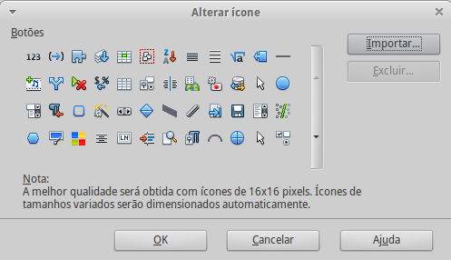Figura 5: Caixa de diálogo Alterar ícone
Para usar um ícone personalizado, criá-lo em um programa gráfico e importá-lo para o LibreOffice clicando no botão Importar na caixa de diálogo Alterar ícone. Ícones personalizados devem ter 16 x 16 pixels de tamanho que se consiga a melhor qualidade e não deve conter mais que 256 cores.

Exemplo: Adicionando um ícone Fax para uma barra de ferramentas
Você pode personalizar o LibreOffice para que um simples clique em um ícone automaticamente envia o documento atual como um faz.
- Certifique-se que o driver fax está instalado. Consulte a documentação para seu modem de fax para maiores informações.
- Escolha Ferramentas > Opções > LibreOffice Writer > Imprimindo. A caixa de diálogo mostrada na Figura 6 abre.
- Selecione o driver de fax na lista Fax e clique OK.
- Clique com o botão direito do mouse na barra de ferramenta Padrão. No menu suspenso, escolha Personalizar barras de ferramentas. A página Barras de ferramentas da caixa de diálogo Personalizar aparece (Figura 4). Clique Adicionar.
- Na caixa de diálogo Adicionar comandos (Figura 7), selecione Documentos na lista Categoria, então selecione Enviar pelo fax padrão na lista Comandos. Clique Adicionar. Agora você pode ver o novo ícone na lista Comandos.
- Na lista Comando, clique no botão seta para cima ou seta para baixo para posicionar o novo ícone onde você o desejar. Clique OK e então clique em Fechar.
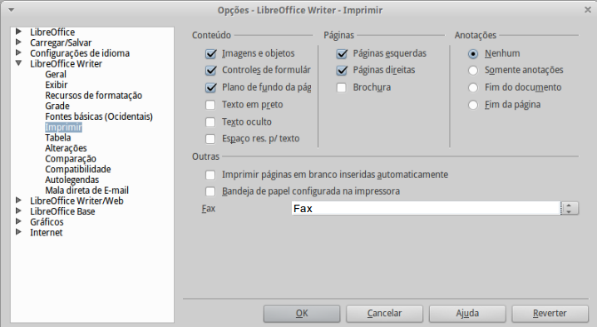Figura 6: Configurando o LibreOffice para enviar faxes
Sua barra de ferramentas agora tem um novo ícone para enviar o documento atual como um fax.
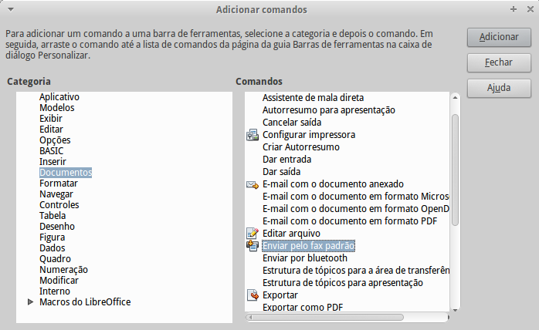Figura 7: Adicionando um comando Enviar Fax para uma barra de ferramentas

Atribuindo teclas de atalho
Além de usar os Atalhos de teclado embutidos (listados no Apêndice A), você pode definir o seu próprio. Você pode atribuir atalhos para funções do LibreOffice padrão ou suas próprias macros e salvá-los para usar com toda a suíte LibreOffice.
Cuidado   | Tenha cuidado quando a reatribuição de seu sistema operacional ou teclas de atalho predefinidas do LibreOffice. Muitas das atribuições das teclas são atalhos universalmente entendidos, tal como F1 para Ajuda, e são sempre esperados para fornecer certos resultados. Embora você possa facilmente redefinir as atribuições da tecla de atalho para os padrões do LibreOffice, alterando algumas teclas de atalhos comuns pode causar confusão, especialmente se outros usuários compartilham seu computador.
Para adaptar teclas de atalho às suas necessidades, use a caixa de diálogo Personalizar, como descrito abaixo.
- Selecione Ferramentas > Personalizar > Teclado. A caixa de diálogo Personalizar abre.
- Para ter a atribuição da tecla de atalho disponíveis em todos os componentes do LibreOffice, selecione o botão LibreOffice.
- Em seguida selecione a função desejada a partir das listas Categoria e Função.
- Agora selecione as teclas de atalho desejadas na lista Teclas de atalho e clique no botão Modificar no canto superior direito.
- Clique OK para aceitar a alteração. Agora as teclas de atalho escolhidas executarão a função escolhida no passo 3 acima, sempre que elas são pressionadas.
Nota | Todas as teclas de atalho existentes para a Função atualmente selecionada são listadas na caixa de seleção Teclas. Se a lista Teclas está vazia, ela indica que a combinação de teclas escolhidas está liberada para uso. Se ela não estiver, e você queria atribuir uma combinação de teclas de atalho que já está em uso, você deve primeiro excluir a tecla existente.  Teclas de atalho que estão acinzentadas na listagem na caixa de diálogo Personalizar, tais como F1 e F10, não estão disponíveis para atribuição.

Exemplo: Atribuindo estilos a teclas de atalho
Você pode configurar teclas de atalho para atribuir rapidamente estilos em seu documento. Alguns atalhos são predefinidos, tais como Ctrl+0 para o estilo de parágrafo Estilo de corpo, Ctrl+1 para o estilo Título 1, e Ctrl+2 para Título 2. Você pode modificar estas teclas de atalho e criar as suas próprias.
- Clique em Ferramentas > Personalizar > Teclado. A página Teclado da caixa de diálogo Personalizar Teclado (Figura 8) abre.
- Para ter a atribuição da tecla de atalho disponível apenas com um componente (por exemplo, Writer), selecione o nome do componente no canto superior direito da página: caso contrário, selecione LibreOffice para torná-lo disponível para todos os componentes.
- Escolha as teclas de atalho que você deseja atribuir para um estilo. Neste exemplo, escolhemos Ctrl+9. Isto ativa o botão Modificar.
- Na seção Função na parte inferior da caixa de diálogo, role para baixo na lista Categoria para Estilos. Clique no símbolo de explansão (geralmente um sinal de + ou um triângulo) para expandir a lista de estilos.
- Escolha a categoria de estilo. (Neste exemplo use um estilo parágrafo, mas você também pode escolher estilos de caractere e outros) A lista Função exibirá os nomes dos estilos disponíveis para a categoria selecionada. O exemplo mostra alguns dos estilos predefinidos do LibreOffice.
- Para atribuir Ctrl+9 para ser a combinação da tecla de atalho para o estilo Lista 1, selecione Lista 1 na lista Função, e então clique em Modificar. Ctrl+9 agora aparece na lista Teclas à direita, e Lista 1 apare ao lado de Ctrl+9 na caixa Teclas de atalho no topo.
- Faça quaisquer outras alterações necessárias, e então clique em OK para salvar estas configurações e fechar a caixa de diálogo.
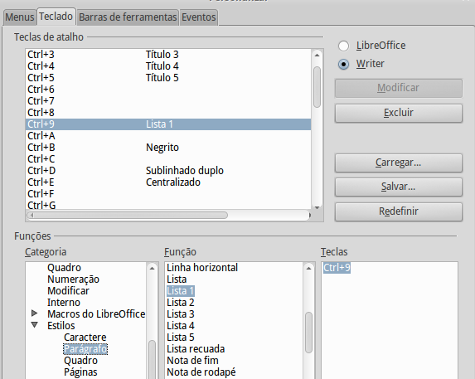Figura 8: Definindo teclas de atalho para aplicar estilos

Salvando alterações para um arquivo
As alterações nas atribuições para a tecla de atalho podem ser salvadas em um arquivo de configuração de teclado, para uso em um momento posterior, isto permite a você criar e aplicar diferentes configurações na medida do necessário. Para salvar atalhos de teclado para um arquivo:
- Depois de fazer suas atribuições de atalho de teclado, clique no botão salvar à direita da caixa de diálogo Personalizar (Figura 8).
- Na caixa de diálogo Salvar configuração do teclado, selecione todos os arquivos na lista Salvar como Tipo.
- Depois insira um nome para o arquivo de configuração de teclado na caixa Nome, ou selecione um arquivo existente a partir da lista. Se você precisar, navegue para localizar um arquivo em outra localização
- Clique em Salvar. Uma caixa de diálogo de confirmação aparece se você está sobrescrevendo um arquivo existente, caso contrário não haverá retorno e o arquivo será salvo.

Carregando uma configuração de teclado salva
Para carregar uma configuração de teclado salva e substituir sua configuração existente, clique no botão Carregar à direita da caixa de diálogo Personalizar, e então selecione o arquivo de configuração a partir da caixa de diálogo Carregar configuração do teclado.

Redefenindo as teclas de atalho
Para redefinir todos os atalhos de teclado para os seus valores padrão, clique no botão Redefinir na parte inferior direita da caixa de diálogo Personalizar. Use este recurso com cuidado, pois nenhuma caixa de diálogo de confirmação será exibida: os padrões serão estabelecidos sem qualquer aviso prévio ou de entrada do usuário.

Atribuindo macros a eventos
No LibreOffice, quando algo acontece, dizemos que um evento ocorreu. Por exemplo, um documento foi aberto, uma tecla foi pressionada, ou o mouse movido. Você pode associar uma macro com um evento, por isso a macro é executada quando um evento acontece. Um uso comum é atribuir o evento “Ao abrir documento” para executar uma macro que executa determinadas tarefas de configuração para o documento.
Para associar uma macro com um evento, use a página Eventos da caixa de diálogo Personalizar. Para maiores informações, veja o Capítulo 13, Iniciando com Macros.

Adicionando funcionalidade com extensões
Uma extensão é um pacote que pode ser instalado no do LibreOffice para adicionar nova funcionalidade.
Várias extensões são enviadas junto com o LibreOffice e são instaladas com o programa. Outras podem ser baixadas a partir de vários sites. O repositório de extensão oficial está localizado em http://extensions.libreoffice.org/. Estas extensões são gratuítas.
Algumas extensões de outras fontes são gratuítas; outras estão disponíveis por uma taxa. Verifique as descrições para ver quais licenças e taxas extras para as que interessam a você.

Instalando extensões
Extensões podem ser instaladas em quaisquer destas três formas.
- Diretamente a partir de um arquivo *.oxt em seu navegador de arquivo do sistema.
- A partir de seu navegador se ele pode ser configurado para abrir este tipo de arquivo a partir de um hyperlink na página web.
- Diretamente a partir de Ferramentas > Gerenciador de extensão clicando em Adicionar.
Para instalar diretamente a partir de um arquivo *.oxt em seu sistema clique duas vezes no arquivo.
Para instalar a partir de um navegador web devidamente habilitado, selecione o hyperlink, e então selecione para Abrir o arquivo.
Em ambos os casos, após o Gerenciador de extensão abre, uma caixa de diálogo de aviso abre para você verificar a instalação e então continuar. O arquivo é instalado como um arquivo “único usuário” em um sistema multiusuário.
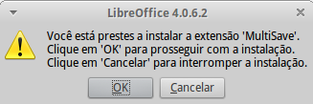Figura 9: Caixa de diálogo Aviso de instalação
Para instalar a partir do Gerenciador de extensão:
- No LibreOffice, selecione Ferramentas > Gerenciador de extensão na barra de menu. A opção para exibir as extensões fornecidas com o LibreOffice pode ser desmarcado para facilmente exibir estas instalações que foram adicionadas por um usuário.
- Na caixa de diálogo Gerenciador de extensão (Figura 11), clique Adicionar.
- Uma janela de navegador de arquivo abre. Localize e selecione a extensão que você deseja instalar e clique em Abrir.
- Os usuários com privilégio de administrador ou de raiz verá uma caixa de diálogo onde se pode optar por instalar extensões “para todos os usuários” (Compartilhada) ou “somente para mim” (usuário). Os usuários normais sem este privilégio pode instalar, remover, ou modificar extensões apenas para uso próprio (usuário).
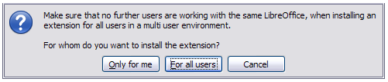
Figura 10: Diálogo mostrando as escolhas de instalação
- A extensão inicia a instalação.
- Em todos os três casos, durante o processo você pode ser questionado para aceitar um contrato de licença. Quando a instalação estiver concluída, a extensão é listada na caixa de diálogo Gerenciador de extensão.
Dica | Para obter extensões que são listadas no repositório, você pode abrir o Gerenciador de extensão e clique no link Obter mais extensões online. Você não precisa baixá-las separadamente.
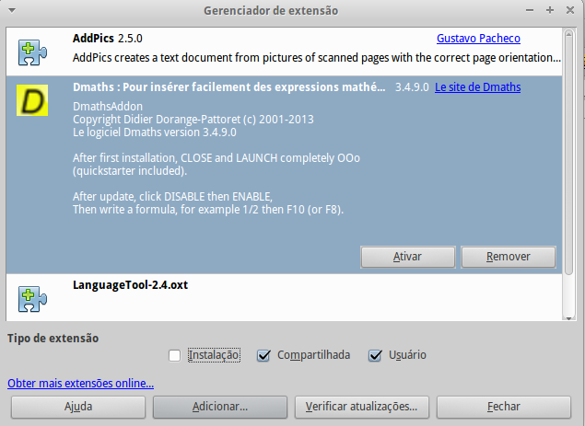Figura 11: Usando o Gerenciador de extensão

